供应商下载采购文件操作说明

一、系统运行环境搭建

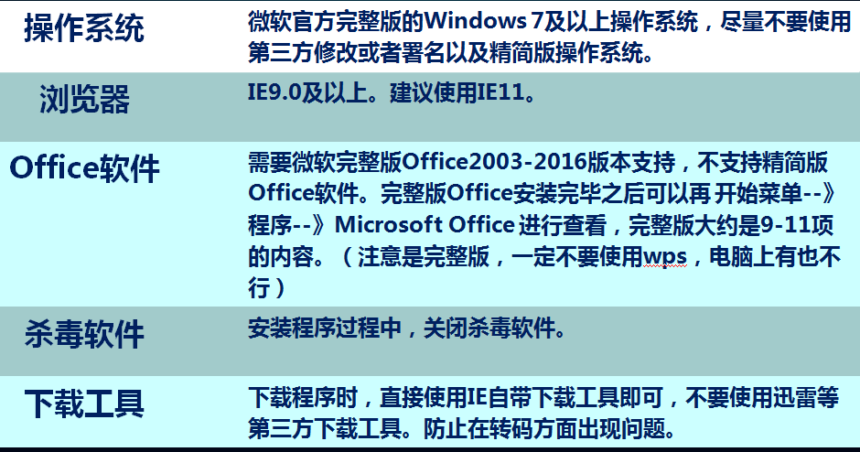二、CG文件下载方法

1.登录http://jnggzy.jinan.gov.cn/，通过“政府采购-招标公告”找到需要参与的项目招标公告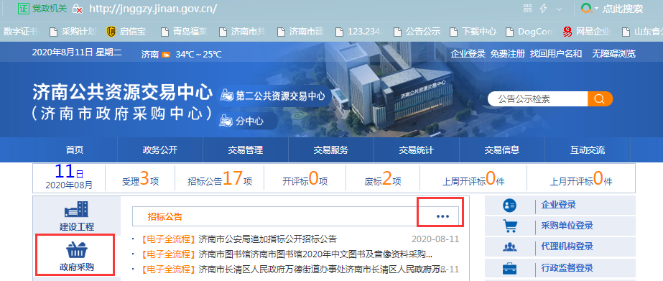

2.打开招标公告后将招标公告里的采购项目名称复制一下，
然后点击下方的网址。
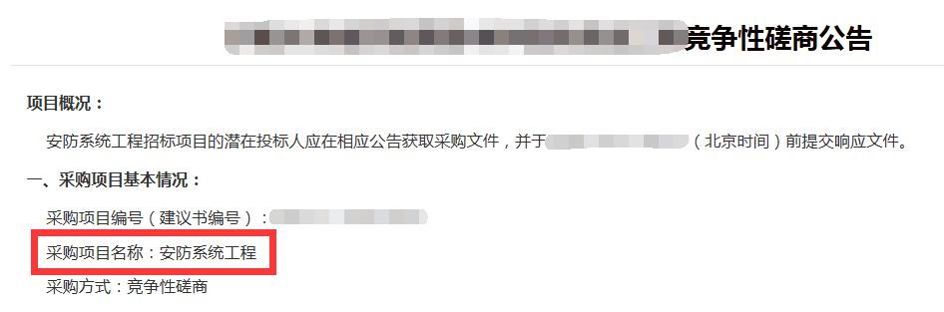
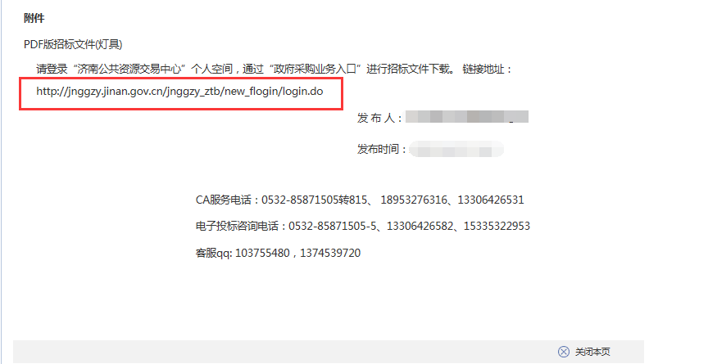

3.插入CA锁通过“CA登录”方式点击登录，输入PIN码后跳转到新的界面。
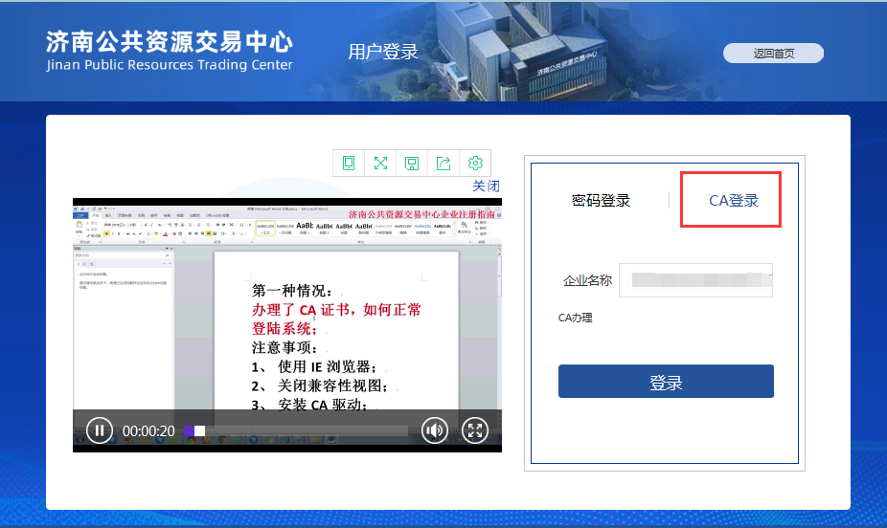

4.点击“政府采购入口”注：此处可以下载电子标书制作软件。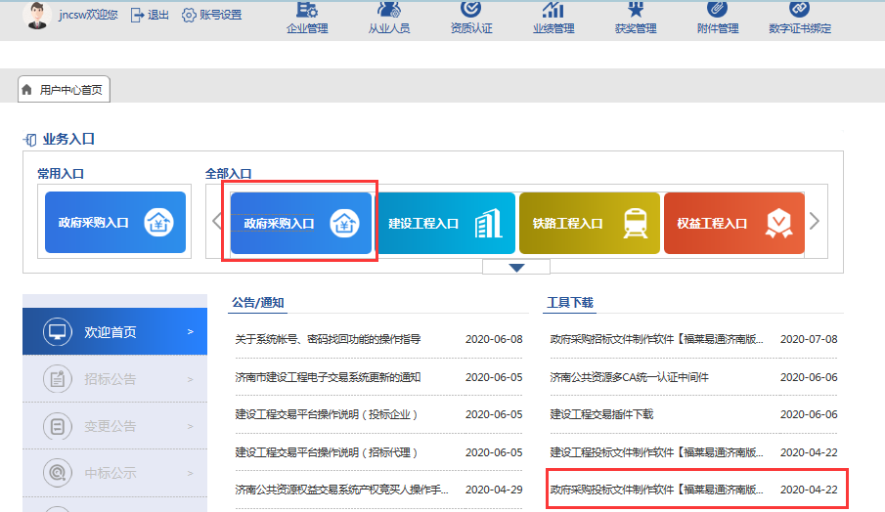

5.“政府采购入口”跳转成功后，找到“交易公告”点击查看更多(如找不到交易公告栏，将屏幕分辨率调低一点即可显示)。
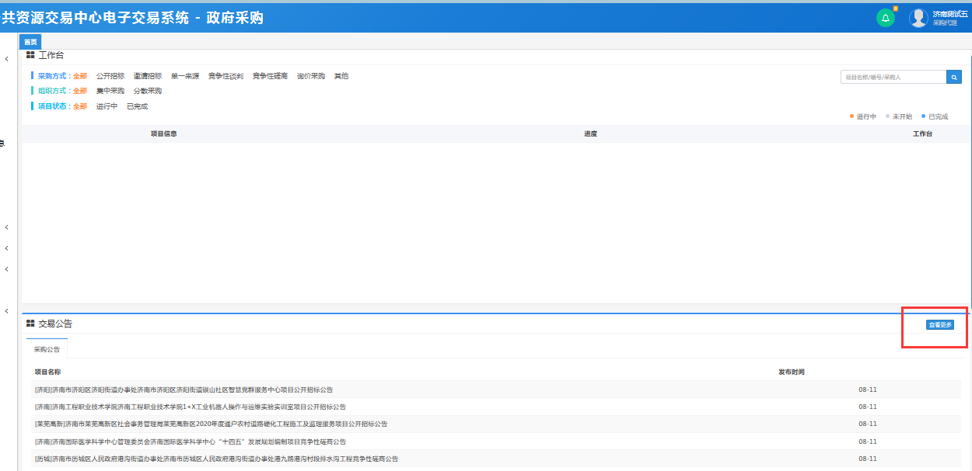

6.将之前复制的采购项目名称粘贴点击搜索图标。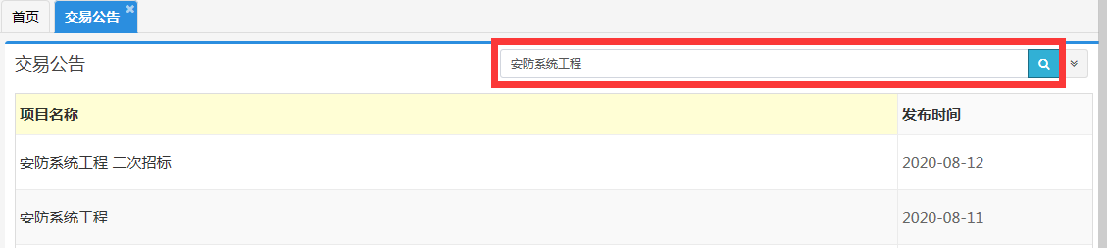
7.打开公告后点击界面最下方“下载电子招标文件”。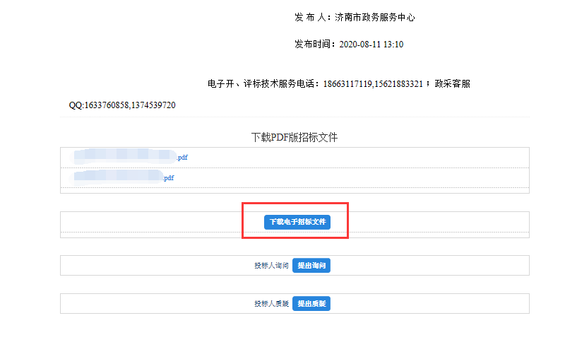8.弹出的界面点击保存，选择需要保存的位置，点击保存。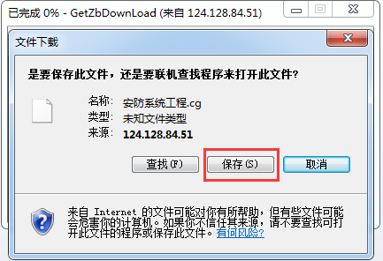 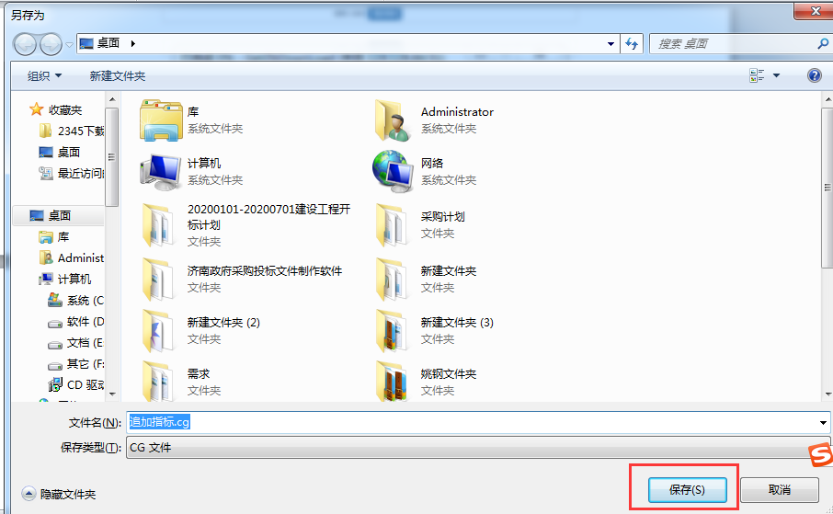
9.用政府采购投标文件制作软件打开下载的CG文件制作投标文件（具体操作流程在第4条下载的投标软件压缩包里）。